Table of Contents

LC-Scholing 2

Profiel Expert LC 3

Planning 5

Module 1 6

Module 1: Planning en programma 6

Module 1: Waar werken we naar toe? 7

Bewijs van leren met beoordelingscriteria 8

LC-Onderwerp 13

Leerproject/ Reflecties 14

Kwaliteitsdocumenten Da Vinci College 15

Turfformulier Nulmeting 16

Leerduitkomst en succescriteria: Wat ga je in deze module leren? 16

Motivatie: Waarom is het belangrijk om dit te leren? 17

Inzicht in eigen leerproces: Wat kun je/weet je al en wat moet je nog leren? Wat is jouw volgende stap? 17

Bewijs van leren: Hoe laat je aan het einde van de module zien wat je geleerd hebt? Wat moet je aan het einde van deze module opleveren? 17

Beoordelingscriteria: Wanneer is het goed? Waar moet het eindproduct aan voldoen? 18

Eigenaar eigen leerproces: Wat doe je als je iets niet weet of niet verder kunt? 18

## LC-Scholing

|  |  |
| --- | --- |
| **Ilse Marks**  manager advies MBO |  |
| **Tom Jansma** |  |

# Profiel Expert LC

|  |  |
| --- | --- |
| **Reeks: Onderwijs(uitvoering) (HBO /WO werk- denkniveau)** | **Expert LC** |

**Expert C (Docent LC) verricht bovenop de bij B vermelde taken een of meer van de onderstaande kerntaken Verantwoordelijkheid docent LC:** Volledige verzorging van het onderwijsleerproces + onderwijsontwikkeling

|  |  |
| --- | --- |
| **1. Onderwijs:**   * •  het hanteren van vernieuwende didactische methoden en werkvormen gebaseerd op het DVC onderwijsconcept * •  het werken met verschillende doelgroepen in meerdere niveaus waarbij doelgroep en niveau ieder hun eigen   specifieke aanpak vragen  **2. Onderwijsontwikkeling*:***   * •  het analyseren van onderwijsvraagstukken en opstellen van (nieuwe) programma’s voor de opleiding/vakgroep   en stemt dit af met aanverwante vakgebieden   * •  het deelnemen aan of leiden van (multidisciplinaire) onderwijsvernieuwingsactiviteiten, projecten en   werkgroepen op instellingsniveau en daarbuiten.   * •  Neemt actief deel aan professionaliseringsactiviteiten op het gebied van didactiek, pedagogiek, vak- en   beroepsinnovaties   * •  Het met vertegenwoordigers van de branches/het werkveld afstemmen van hun wensen/eisen op de leerinhoud   en het onderwijsprogramma  **3. Organisatorische en begeleidingsactiviteiten:**   * •  Vertegenwoordigt het team/de opleiding/vakgroep bij toeleverende scholen en samenwerkende bedrijven in overlegsituaties over onderwijsinhoudelijke en organisatorische zaken * •  Neemt initiatieven die de samenwerking tussen DVC en het werkveld/partners en/of regionale en landelijke overlegorganen bevordert dan wel tot stand brengt * •  Coacht en begeleidt LB collega’s bij hun onderwijskundige, begeleidende en organisatorische taken en hun persoonlijke ontwikkeling * •  Op een zodanige wijze inzetten als teamlid, dat het leidt tot meerwaarde voor het team. | |
| **Kennis en vaardigheden:**   * -  Brede theoretische kennis en praktijkkennis op vakgebied(en) van de opleiding; * -  inzicht in onderwijs en/of onderzoek in de maatschappelijke en/of arbeidsmarktcontext waarin dit wordt verzorgd. * -  kennis van didactische methoden en technieken; * -  kennis van nieuwe technologieën; * -  inzicht in de structuur van de branche, van bedrijven en   van instellingen;   * -  vaardigheid in het motiveren van deelnemers; * -  vaardigheid in het inspelen op veranderende   onderwijsvragen en het opzetten van leerplannen;   * -  vaardigheid in het toepassen van diverse didactische   methoden en technieken;   * -  vaardigheid in het plannen en uitvoeren van   (deel)contractactiviteiten.  **Functie-eisen**   * -  Onderwijsbevoegdheid voor MBO( Educatie) * -  Doorstromingsprocedure LB->LC afgerond * -  Uitstekende beheersing E-didactiek * -  Ingeschreven in lerarenregister * -  Bekwaamheidsdossier in orde | **Verantwoording:** aan de leidinggevende voor wat betreft de kwaliteit van het onderwijs, de advisering met betrekking tot vernieuwingsactiviteiten **Kader:** vastgestelde beleidskaders, onderwijs- en examenregeling en onderwijsprogramma's;  **Beslist over/bij:** het uitvoeren van afgeronde delen van het onderwijs en van de praktijkcomponent (binnen- en buitenschools), de inhoud van de bijdragen aan de ontwikkeling van onderwijsprogramma's en leermiddelen het adviseren ten aanzien van onderwijsvernieuwing en het leiden/deelnamen aan (multidisciplinaire) projecten daartoe. |
| **Contacten**   * -  met deelnemers, ouders en collegae over wensen, voortgang, resultaten e.d. om informatie uit te wisselen; * -  met collega’s binnen en buiten de opleiding om tot afstemming en inhoudelijk tot overeenstemming te komen over onderwijsvernieuwing * -  met werkveld/branches/overlegorganen om onderwijsinhoudelijke zaken af te stemmen * -  met samenwerkende scholen om voorlichting over DVC te geven |

## Planning

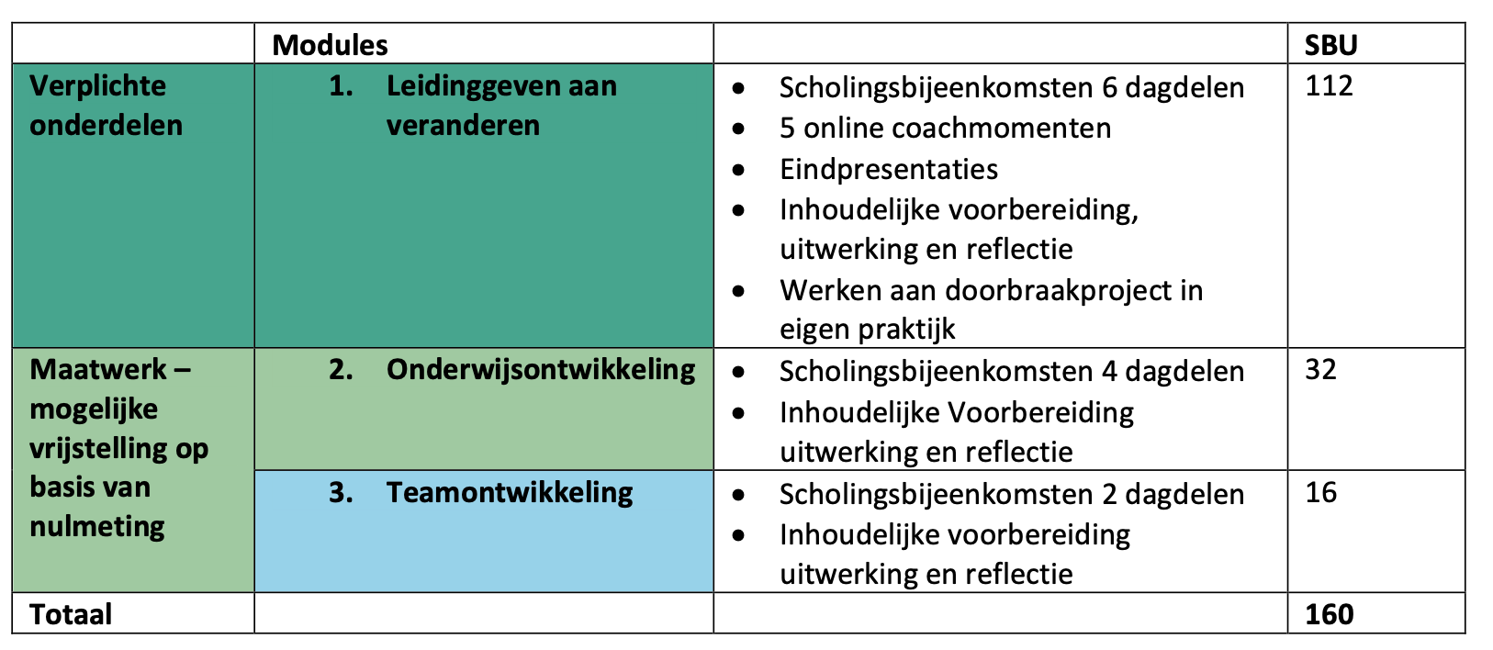

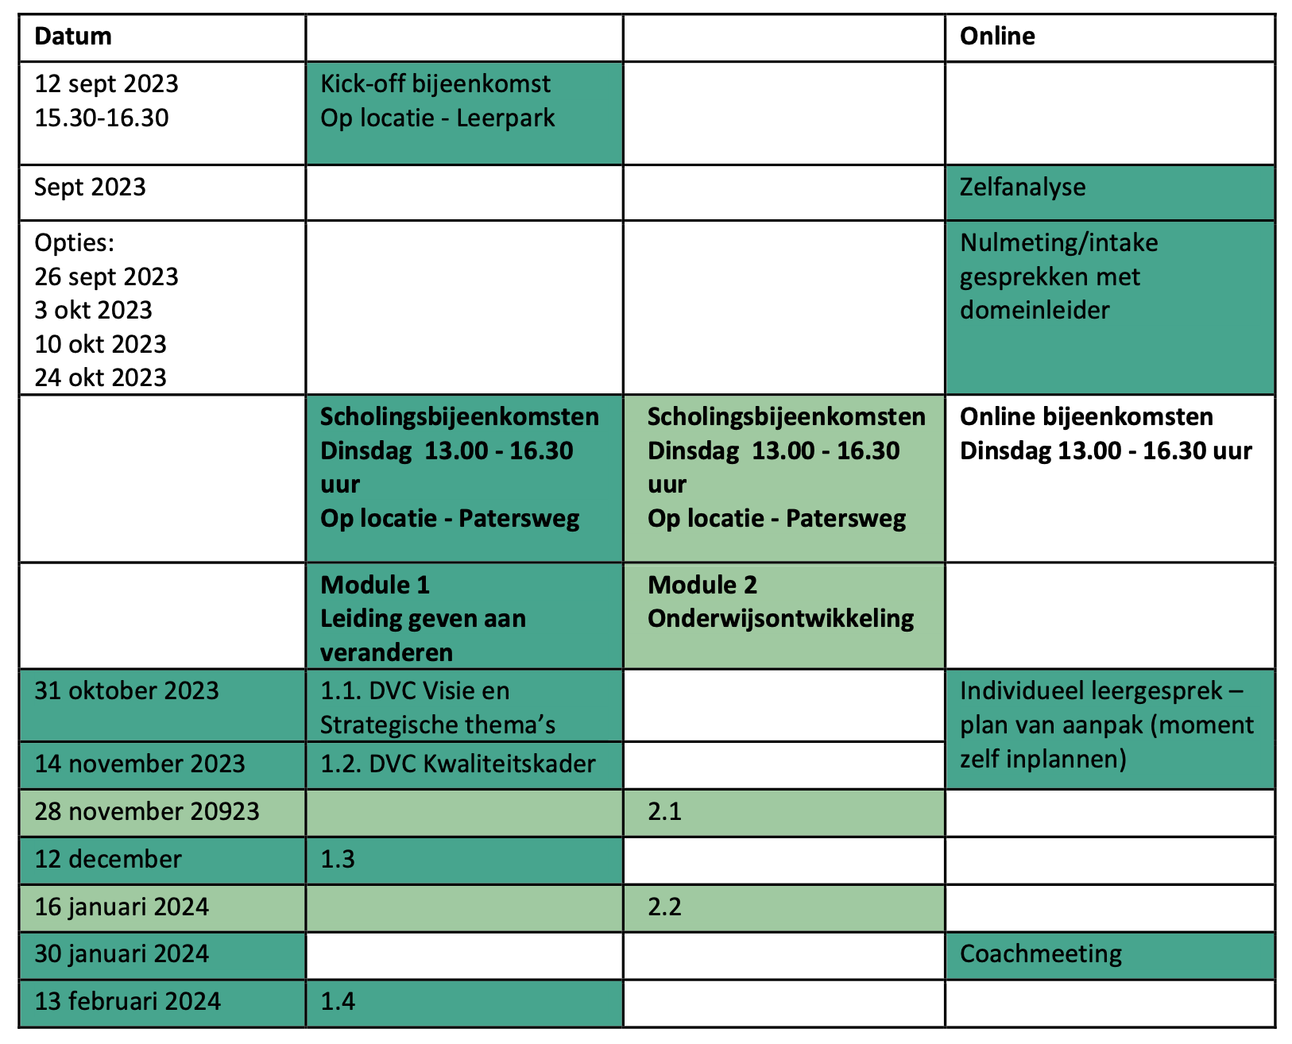

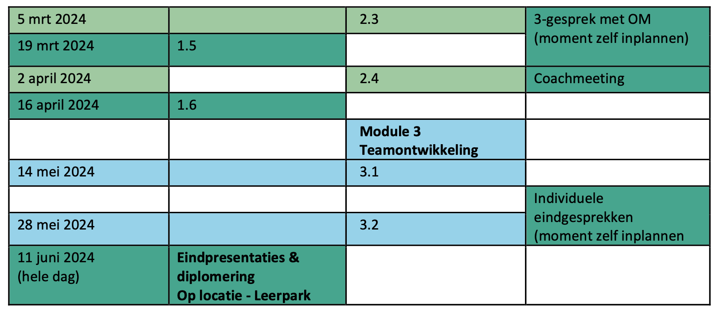

# Module 1

## Module 1: Planning en programma

|  |  |  |
| --- | --- | --- |
| Datum | Onderwerpen | Aantekeningen |
| Sept/okt 2023  online | Intakegesprek |  |
| 31 okt 2023 | **Bijeenkomst 1.1**  Professionele identiteit  Visie en strategische thema’s DVC  Werksessie doorbraakproject |  |
| zelf inplannen  online | Individueel leergesprek |  |
| 14 nov 2023 | **Bijeenkomst 1.2**  Verandermanagement  Eigen rol als veranderaar  Kwaliteitskaders DVC  Werksessie doorbraakproject |  |
| 12 dec 2023 | **Bijeenkomst 1.3**  Verandermanagement  Situationeel leiderschap  Werksessie doorbraakproject |  |
| 30 jan 2024  online | Coachmeeting |  |
| 13 feb 2024 | **Bijeenkomst 1.4**  Persoonlijke effectiviteit – werken met acteur  Werksessie doorbraakproject |  |
| 19 maart 2024 | **Bijeenkomst 1.5**  Verandermanagement  Reflecteren, evalueren en borgen  Werksessie doorbraakproject |  |
| 2 april 2024  online | Coachmeeting |  |
| zelf inplannen  online | 3-gesprek met domeinleider |  |
| 16 april 2024 | **Bijeenkomst 1.6** |  |
| zelf inplannen  online | Eindgesprek |  |
| 11 juni 2024 | **Eindpresentaties en diplomauitreiking** |  |

## Module 1: Waar werken we naar toe?

Leeruitkomst met succescriteria

|  |
| --- |
| **Leeruitkomsten**   1. **Doorbraakproject** Je kan een duurzame kwaliteitsverbetering van het onderwijs voorbereiden, implementeren op basis van een analyse en onderbouwde keuzes. Je neemt je collega's hierin mee en draagt zorg voor/zorgt voor evaluatie en borging. 2. **Persoonlijk leiderschap** Je kan je positioneren als LC-er binnen het team en reflecteren op het effect van je handelen en jouw rol. |
| **A. Doorbraakproject** |
| **Domein 1 – Het verzorgen van (beroeps-)onderwijs voor studenten** |
| * zoekt actief naar verbetering/vernieuwing en implementeert * legt verbindingen tussen diverse aspecten * evalueert en stelt het onderwijsproces bij (pdca) * denkt mee met leidinggevende over kwaliteit onderwijs |
| **Domein 2 – Het organiseren van (beroeps-)onderwijs** |
| * vertegenwoordigt het team/de opleiding/vakgroep bij toeleverende scholen en samenwerkende bedrijven * coördineert een vakgroep en/of een project binnen de opleiding of het team * draagt zorg voor de organisatie van nieuwe methodieken, praktijkopdrachten, leerlijnen, lesplanning, OER, examenplannen, leerlingenzorg en kwaliteitszorg * heeft kennis van: kwaliteitszorg, inspectiekader, leerlijnen, projectmanagement, teamontwikkeling, situationeel leidinggeven |
| **Domein 3 – Het vernieuwen van (beroeps-)onderwijs** |
| * ontwikkelt (deel)projecten * initieert vernieuwingen en ontwikkelingen * werkt vanuit het onderwijsteam samen met het werkveld * kan buiten eigen context en team overstijgend kijken * heeft kennis van: ontwerpproces, design thinking, verandermanagement, projectmanagement |
| **Domein 4 – Het deelnemen aan – samenwerken met – het onderwijsteam** |
| * ondersteunt teamleden bij het veranderproces * identificeert problemen en uitdagingen; benoemt kansen en obstakels en vertaalt deze naar acties * heeft kennis van: coaching en begeleiding |

|  |
| --- |
| **B. Persoonlijk leiderschap** |
| **Domein 5 – Professionele houding en identiteit** |
| * pro-actief * externe focus * onderzoekende houding * reflecterend tov het team * stress bestendig * heeft kennis van: reflectiemodellen (bewust toepassen) |

## Bewijs van leren met beoordelingscriteria

|  |  |
| --- | --- |
| **Bewijs van Leren – eindopdracht(en)**   1. **Doorbraakproject,** met daarbij plan van aanpak/impactcyclus + peerassessment en eventueel verantwoordingsdocument en implementatie- en evaluatieplan 2. **Persoonlijk reflectiedocument en reflectiegesprek** 3. **Eindpresentatie** | |
| **Beoordelingscriteria module** | **Beoordeling** aan de hand van SOLO-taxonomie |
| 1. **Doorbraakproject** |  |
| 1. **De opleidingsmanager heeft het eindresultaat op minimaal 3 van de 4 criteria goedgekeurd:**  * Is er opgeleverd wat er in de opdrachtbeschrijving beloofd is? Indien nee: Is de afwijking onderbouwd en tijdig gecommuniceerd? * Draagt het resultaat van het doorbraakproject daadwerkelijk bij aan de kwaliteit van de opleiding * Is dit resultaat tot stand gekomen met de input en feedback van alle betrokkenen (docenten, studenten, externen)? * Heeft de docent voldoende aandacht voor evaluatie en borging van het doorbraakproject?   Minimaal 3 van de 4 criteria ja = akkoord | * Akkoord * Niet akkoord |
| 1. **Het doorbraakproject draagt bij aan de kwaliteit van de opleiding, sluit aan bij de onderwijsvisie en ontwerpprincipes; het heeft een duidelijk vernieuwend karakter.**  * De deelnemer heeft een impactcyclus uitgevoerd – minimaal een nulmeting en planning (of uitvoering) van een na-meting en laat zien dat het doorbraakproject een positieve invloed heeft op het leren van studenten en/of collega’s. * De deelnemer onderbouwt de kwaliteitsslag met kwantitatieve en/of kwalitatieve data (job-enquête, rendementen, VSV, leerlingarena, MTO, procesevaluatie met team, etc.). * De deelnemer laat zie hoe het doorbraakproject aansluit bij de onderwijsvisie en de speerpunten van het ROC en het team. | SOLO-score: |
| 1. **Het doorbraakproject is meerdere malen met het team/collega’s besproken. Dit heeft tot vernieuwing/verbetering geleid en heeft of krijgt een blijvende plaats binnen het team en/of de opleiding.**  * De deelnemer laat zien dat hij/zij het team actief betrokken heeft bij het doorbraakproject. * De deelnemer heeft regelmatig afstemming en feedback gezocht met zijn/haar opdrachtgever. * De deelnemer laat zien dat hij/zij de input en feedback van collega’s en leidinggevende heeft verwerkt in het doorbraakproject. * De deelnemer laat zien dat hij/zij oog heeft voor de onderstroom van het veranderproces en de juiste interventies heeft ingezet om collega’s mee te nemen en te ondersteunen.   Beoordelingscriteria kunnen (ook) worden aangetoond en onderbouwd worden in het reflectieverslag en –gesprek. | SOLO-score: |
| 1. **De deelnemer laat zien hoe de wetenschappelijke inzichten over goed onderwijs en de impact van bepaalde keuzes op het leren van studenten en collega’s (zoals Robert Marzano/John Hattie/HILL) zijn toegepast in het doorbraakproject.**   De eindproducten van het doorbraakproject voldoen aan de onderwijskundige en/of organisatiekundige eisen. Denk aan:   * scherpe leerdoelen/succescriteria/rubrics – projectdoelen/ambities en tussendoelen * heldere beoordelingscriteria – indicatoren voor succes * aandacht voor formatieve evaluatie – bewaken en zichtbaar maken van leren van collega’s en/of studenten voortgang * aandacht voor begeleiding en feedback * aandacht voor metacognitie/zelfsturing en eigenaarschap * duidelijke structuur en communicatie: bv. studiewijzer, studentenhandleiding – kwaliteitskaart, werkwijze, routekaart, docentenhandleiding. | SOLO-score: |
| 1. **De deelnemer formuleert duidelijke aanbevelingen voor de implementatie, evaluatie en borging van het doorbraakproject.**  * Implementatie: De deelnemer formuleert concrete en haalbare vervolgstappen * Borging: de deelnemer zorgt ervoor dat het project doorgaat en een vaste plek krijgt in de opleiding/team als hij/zij weg zou gaan - (mede) projecteigenaar en taakverdeling binnen het team, documentatie * Evaluatie: De deelnemer formuleert evaluatiecriteria en zet een evaluatieprocedure op – wat wil ik weten, hoe en wanneer gaat we dit meten, wat doen we met deze informatie | SOLO-score: |
| **Eindoordeel Doorbraakproject (DBP)**   * DBP is alleen voldoende of goed als de leidinggevende akkoord is. * SOLO-score van <6 punten: onvoldoende * SOLO-score van 7-11: voldoende * SOLO-score van 12-16: goed | * Goed * Voldoende * onvoldoende |

|  |  |
| --- | --- |
| 1. **Persoonlijk reflectiedocument en reflectiegesprek** | |
| 1. **In de zelfanalyse en de eindreflectie laat de deelnemer zien dat de deelnemer van uit persoonlijke leerdoelen bewust heeft geleerd, zijn/haar ontwikkeling heeft gevolgd en bijgestuurd.**  * De deelnemer formuleert in de zelfanalyse ambitieuze leerdoelen die aansluiten bij zijn/haar rol als LC docent binnen het team en zijn/haar dynamiek, kwaliteiten en valkuilen (kolom wil ik leren). * De deelnemer reflecteert steeds op het geleerde tijdens de scholingsdagen en in de eigen praktijk in relatie tot zijn/haar persoonlijke leerdoelen en laat hierbij groei en ontwikkeling zien. * De deelnemer reflecteert op eigen functioneren en op zijn de impact op het leren van de studenten en collega’s en op zijn eigen houding en overtuigingen. * De deelnemer laat zien dat hij feedback van leidinggevende, collega’s, studiegenoten en studenten ophaalt en gebruikt om te reflecteren op zijn/haar eigen functioneren en om een volgende stap te zetten in zijn haar ontwikkeling op de leerdoelen.   *Toelichting*   * *De deelnemer reflecteert op zijn/haar functioneren aan de hand van voorbeelden uit de praktijk. Dus de deelnemer beschrijft wat hij/zij heeft meegemaakt* * *Vervolgens reflecteert de deelnemer op deze ervaring door te beschrijven wat de deelnemer op het moment zelf deed en dacht, hoe zij/hij nu kijkt naar deze ervaring en wat hij/zij op dit punt nog verder wil ontwikkelen en hiervoor nodig heeft.* * *De deelnemer beschrijft welke impact hij/zij heeft gehad op het leren van de studenten tijdens de LC scholing en ondersteunt dit met praktische voorbeelden en/of feedback die zij/hij heeft ontvangen.* | SOLO-score: |
| 1. **De deelnemer reflecteert op de gekozen aanpak, op het verloop van het veranderproces, op de resultaten van en op het persoonlijke leerproces tijdens het werken aan het doorbraakproject.**  * De deelnemer reflecteert op de verandering vanuit een veranderkundig theorie. * De deelnemer laat zien dat hij/zij collega’s kan coachen en begeleiden in het veranderproces en collega’s kan meenemen in kwaliteitsverbeteringen. * De deelnemer neemt de feedback die hij/zij heeft gekregen op het veranderproces mee en reflecteert hierop. * De deelnemer beschrijft wat hij/zij volgende keer bij een veranderproces weer zal doe en anders zou doen. * De deelnemer beschrijft in hoeverre deze verandering duurzaam is en onderbouwt dit met voorbeelden uit de praktijk en eventuele theorie. | SOLO-score: |
| 1. **De deelnemer laat zien dat hij/zij weet waar zijn/haar kwaliteiten liggen en hoe hij/zij het beste ingezet kan worden om de kwaliteit van de opleiding verder te verbeteren.**  * De deelnemer kan concreet een advies schrijven aan haar/zijn leidinggevende waar de deelnemer het best tot zijn/haar recht komt binnen de opleiding/organisatie. | SOLO-score: |
| **Eindoordeel over het reflectieverslag**   * SOLO-score van <5 punten = onvoldoende * SOLO-score van 5-8 punten = voldoende * SOLO-score van 9-12 punten = goed | * Goed * Voldoende * Onvoldoende |
|  |  |
| 1. **Eindpresentatie** |  |
| **De deelnemer laat zien dat hij/zij mensen kan enthousiasmeren voor en betrekken bij zijn/haar ideeën en dat hij/zij open staat voor kritiek en suggesties.**  Denk aan:   * De presentatie laat een duidelijk opbouw zien, met een prikkelende opening, relevante inhoud en een heldere conclusie/aanbeveling. * De deelnemer laat zien dat hij/zij weet wat zijn/haar doel is en welke informatie relevant is voor de toehoorders. * De deelnemer maakt goed gebruik van visuele middelen en/of activerende werkvormen en reageert adequaat op signalen van de toehoorders. | * Goed * Voldoende * Onvoldoende |

|  |  |
| --- | --- |
| **Totaaloordeel Module 1 leidinggeven aan veranderen** |  |
| * Het totaaloordeel over de module is alleen voldoende als elk van de drie onderdelen (doorbraakproject, reflectie en presentatie) als voldoende zijn beoordeeld. * Het totaaloordeel over de module is goed, indien alle drie onderdelen goed zijn beoordeeld. | * Goed * Voldoende * Onvoldoende |

# LC-Onderwerp

|  |  |  |
| --- | --- | --- |
| Arjan Kamberg | Opzetten lesprogramma kopjaar Smart technology. En onderzoek naar de aansluiting van Mechatronica naar smart technology. | Mezelf zichtbaar neerzetten in organisatie. Anderen meekrijgen bij veranderingen. |

|  |  |  |  |  |  |  |  |  |  |
| --- | --- | --- | --- | --- | --- | --- | --- | --- | --- |
|  | **PLANNING** | 30 MIN PP. |  |  |  |  |  |  |  |
|  | **Tom** | 13.00 | 13.30 | 14.00 | pauze | 14.45 | 15.15 | 15.45 | 16.15 |
| 1 | Lara Geense | X |  |  |  |  |  |  |  |
| 2 | Erva Arslan |  | X |  |  |  |  |  |  |
| 3 | Nimet Yildrim |  |  | X |  |  |  |  |  |
| 4 | Dorien Verhaert |  |  |  |  | X | X |  |  |
| 5 | Josine Groenendijk |  |  |  |  | X | X |  |  |
| 6 | Arjan Kamberg |  |  |  |  |  |  | X |  |
|  | **Ilse** | 13.00 | 13.30 | 14.00 | pauze | 14.45 | 15.15 | 15.45 | 16.15 |
| 7 | Femke Vader |  |  |  |  |  | X | X |  |
| 8 | Moniek Baas |  |  |  |  |  | X | X |  |
| 9 | Jan Marten Jongeneelen |  |  | X |  |  |  |  |  |
| 10 | Andrea Maasdam |  |  |  |  | X |  |  |  |
| 11 | Charlotte van Tiggelen | X |  |  |  |  |  |  |  |

|  |  |  |  |  |
| --- | --- | --- | --- | --- |
|  | **PLANNING** 30 januari 2024 | Groep 1 |  | Groep 2 |
|  | **Tom** | 13.00-14.00 |  | 14.00-15.00 |
| 1 | Lara Geense | X |  |  |
| 2 | Erva Arslan | X |  |  |
| 3 | Nimet Yildrim | X |  |  |
| 4 | Dorien Verhaert |  |  | X |
| 5 | Josine Groenendijk |  |  | X |
| 6 | Arjan Kamberg |  |  | X |
|  | **Ilse** | 13.00-14.00 |  | 14.00-15.00 |
| 7 | Femke Vader | X |  |  |
| 8 | Moniek Baas | X |  |  |
| 9 | Jan Marten Jongeneelen | X |  |  |
| 10 | Andrea Maasdam |  |  | X |
| 11 | Charlotte van Tiggelen |  |  | X |

# Leerproject/ Reflecties

22 januari 2024

Voor het zoeken naar een onderwerp voor het LC-traject merk ik nog bepaalde obstakels. Het zit in een periode dat mijn team van domein leider wisselt van een domeinleider die pas net enkele maanden die rol vervuld. Verder is de opleiding omgegooid van 4 verschillende opladingen naar een opleiding voor de eerste 3 jaar en een uitstroom het 4e leerjaar.

In de wisseling van de ene naar de andere opleiding is er ook nog veel onduidelijkheid en in de overgang zijn er ook nog 2 perioden die erg druk zijn. Zo sta ik fysiek 30 uur voor de klas heb ik een klas met zelfs 37 studenten.

In het begin wilde ik mijn doorbraakproject koppelen aan een ervaring die ik opdeed bij mijn bezoek aan een MBO in Roskilde, Denemarken. Er was daar een make-space omgeving waar van alles aanwezig was om projecten te doen. Ik merkte dat dit onderwerp meer met mijn eigen gevoel te maken had om meer te kunnen leren op verschillende onderwerpen dan dat collega’s daar behoefte aan hadden.

Het doorbraakproject is vanaf daar verder ontwikkeld naar iets waar mijn team en ik behoefte aan heeft. Er heerste een onderbuikgevoel bij sommige collega’s dat de nieuwe opzet van een 3-jarige Mechatronica basisopleiding en een kopjaar niet zal gaan werken. Of het wel of niet werkt is niet meer zo relevant, het moet gaan werken. Maar de vraag is, hoe gaat het werken. Er zijn nu twee kwalificatie dossiers (Mechatronica en Smart Technology) die op elkaar moeten aansluiten. Dit is een onderwerp waar student, ik en de opleiding gebaat bij is.

Tegelijk speelde dus de wisseling en de flinke invulling van de lesuren. Ik heb ervoor gestreden om kleinere klassen te realiseren, en minder uren voor de klas te staan. Daar dat mijn vertrekkende domeinleider in mijn ogen mijn probleem niet (wilde) zien en ik niet het gevoel had dat ik gehoord en gezien werd had dat een hele negatieve impact op mij. Door de situatie heb ik mijn lessen moeten aanpassen waarbij ik ver weg staat van de manier hoe ik zelf les wil geven en ik denk dat ik effectiever les kan geven. Het had ook een groot gevoel van onbehagen en stress tot gevolg. Ik denk (en hoop) dat ik deze ervaring heb kunnen omzetten naar een evenwichtigere insteek van mijn kant.

Het gevolg van bovenstaande is ook dat ik feitelijk pas op 22 januari echt kan gaan beginnen met mijn LC-project. Ik heb wel de lessen gevolgd en ik had al informatie ingewonnen bij de curriculum expert van de opleiding. Maar de focus aan mijn kant gaan op 22 januari pas beginnen.

?? februari 2024

Eindreflectie LC-Leergang

# Arjan Kamberg:

|  |
| --- |
| 1. Samenvatting zelfanalyse |
| Bij de start van de leergang heb je een zelfanalyse gemaakt ten aanzien van de verschillende leerdoelen en succescriteria van de leergang. Je hebt jouw persoonlijke leerdoelen met succescriteria geformuleerd. Gedurende het traject heb je een leerlogboek bijgehouden en gereflecteerd op betekenisvolle momenten. Aan het eind van het traject heb je de zelfanalyse opnieuw ingevuld. Geef hier een samenvattend beeld.  Wat heb je geleerd? Merk je bij jezelf een verschuiving in je denken over leren en je rol als LC-docent? Wat heb je ondernomen? Heb je geëxperimenteerd met gedrag/werkwijzen/instrumenten en zo ja, welke ervaring leverde dat op? Was er een betekenisvol moment en zo ja, kun je dat kleurrijk beschrijven? Heb je feedback gevraagd/gekregen van je leidinggevende, collega’s, studenten en zo ja, hoe heb je die feedback gebruikt om een volgende stap te zetten in je ontwikkeling op de persoonlijke leerdoelen? |
|  |
| 2. Doorbraakproject | |
| Reflecteer op de planning en uitvoering van het doorbraakproject. Hoe verloopt het uitvoeren van het doorbraakproject? Was er een betekenisvol moment en zo ja, kun je dat kleurrijk beschrijven? Hoe verloopt het proces van het meenemen van betrokkenen? Heb je feedback gevraagd/gekregen van je opdrachtgever, collega’s, studenten en zo ja, hoe heb je die feedback gebruikt om een volgende stap te zetten? Wat is tot nu toe je belangrijkste interventie? Hoe ervaar je het werken aan het doorbraakproject? | |
|  | |
| 3. Teamontwikkeling | |
| Reflecteer op jouw rol als LC docent binnen jouw team en hoe jij een bijdrage levert aan de teamontwikkeling en professionele leercultuur, maak hierbij gebruik van het model van Korthage;   * Welke interventies of thema’s heb je toegepast; progressiegericht werken, collective efficacy, coachen en begeleiden van collega’s, creëren van een professionele leercultuur om de impact op het ontwikkelen van een professionele leercultuur te vergroten. * Wat is zichtbaar veranderd in je aanpak ten aanzien van teamontwikkeling en wat neem je mee voor de toekomst om je doorbraakproject op dit onderwerp verder vorm te geven. * Vraag aan minimaal collega’s feedback op jouw handelen in teamontwikkeling en het neerzetten van een professionele leercultuur. “Wat geef jij mee aan je collega om teamontwikkeling en een professionele leercultuur verder te ontwikkelen?” * Welke keuzes maak je nu en waarom? Onderbouw jouw keuzes met wetenschappelijke inzichten en bronnen en geef aan hoe je de impact zou kunnen evalueren. | |
|  | |
| 4. Eindreflectie | |
| Schrijf een conclusie m.b.v. onderstaande ‘casus’:  *“Je hebt een nieuwe leidinggevende. Wat vertel je hem over jouw ontwikkeling dit jaar? Geef hem of haar daarnaast een advies over hoe jij het best kan worden ingezet in de organisatie als LC docent. Wie ben jij als LC-er, wat is jouw motivatie, wat zijn jouw kwaliteiten en valkuilen? Welke kennis en vaardigheden heb jij en wanneer wordt daar optimaal gebruik van gemaakt voor de ontwikkeling van het onderwijs en de organisatie? En - vanuit zicht op eigen valkuilen en beperkingen – waar kan je hulp bij gebruiken in de uitvoering van je rol als LC-docent?*” | |
|  | |

# Kwaliteitsdocumenten Da Vinci College

|  |  |  |
| --- | --- | --- |
| **Document** | **Doel / inhoud** | **Documentatie / informatie te vinden via:** |
| Strategisch beleidsplan | De koers die het CvB / MT uitzet voor 4 jaar.  Wat is onze focus, waar werken we aan? | Intranet, via: MijnDavinci à meer weten à  beleid à strategisch beleidsplan  Of klik [hier](https://eur01.safelinks.protection.outlook.com/?url=https%3A%2F%2Fmydavinci.sharepoint.com%2Fsites%2Fmijndavinci%2FSitePages%2FStrategisch-beleid.aspx&data=05%7C01%7Ci.marks%401801.nl%7Cae5b03a2a89f4225141108dbdab215c5%7C7f2634e626a145279e31b907c385ae77%7C0%7C0%7C638344230840024146%7CUnknown%7CTWFpbGZsb3d8eyJWIjoiMC4wLjAwMDAiLCJQIjoiV2luMzIiLCJBTiI6Ik1haWwiLCJXVCI6Mn0%3D%7C3000%7C%7C%7C&sdata=UbOa7UepY8LWgo92f2VeYETYy%2B%2Fte76Ow3TkdgRxK8o%3D&reserved=0) |
| Kwaliteitsagenda DVC | De DVC vertaling van de Werkagenda van OCW. Hoe werken wij aan deze speerpunten? | Intranet, via: MijnDavinci à meer weten à  beleid à kwaliteitsagenda  Of klik [hier](https://eur01.safelinks.protection.outlook.com/?url=https%3A%2F%2Fmydavinci.sharepoint.com%2Fsites%2Fmijndavinci%2FSitePages%2FKwaliteitsagenda(1).aspx&data=05%7C01%7Ci.marks%401801.nl%7Cae5b03a2a89f4225141108dbdab215c5%7C7f2634e626a145279e31b907c385ae77%7C0%7C0%7C638344230840024146%7CUnknown%7CTWFpbGZsb3d8eyJWIjoiMC4wLjAwMDAiLCJQIjoiV2luMzIiLCJBTiI6Ik1haWwiLCJXVCI6Mn0%3D%7C3000%7C%7C%7C&sdata=Pgj%2FVsPiLEe%2B%2FKixsz2SxkG0yWLJ7FJ16SEbdVFQ3g8%3D&reserved=0) |
| Onderwijsvisie | De DVC visie op goed onderwijs | Intranet, via: MijnDavinci à onderwijs geven à onderwijs ontwerpen à onderwijsvisie  Of klik [hier](https://eur01.safelinks.protection.outlook.com/?url=https%3A%2F%2Fmydavinci.sharepoint.com%2Fsites%2Fmijndavinci%2FSitePages%2FOnderwijsvisie.aspx&data=05%7C01%7Ci.marks%401801.nl%7Cae5b03a2a89f4225141108dbdab215c5%7C7f2634e626a145279e31b907c385ae77%7C0%7C0%7C638344230840024146%7CUnknown%7CTWFpbGZsb3d8eyJWIjoiMC4wLjAwMDAiLCJQIjoiV2luMzIiLCJBTiI6Ik1haWwiLCJXVCI6Mn0%3D%7C3000%7C%7C%7C&sdata=meuWYAtBrFiLtDM7rsZEyo0ngDnKMc4XIXPVCs5u8n4%3D&reserved=0) |
| Sectorplannen | Vertaling van de drie bovenstaande documenten in een 2-jarig plan voor de sector | Domeinleider / eigen SharePoint omgeving |
| Teamplannen | Vertaling van het sectorplan naar een 1-jarig plan voor het team | Domeinleider / eigen SharePoint omgeving |
| Kwaliteitssysteem / Achtbaan | Op elkaar aansluitende PDCA cycli van (1) CvB-MT, (2) MT-Management en (3) Management-Docententeams. Met vaste gespreksstructuur en formats | Pagina op intranet nog niet up to date, document wordt los meegestuurd |
| Waarderingskader MBO  Inspectie van het onderwijs | Basiskwaliteit beschreven in standaarden onderwijsproces, schoolklimaat, borging en afsluiting, onderwijsresultaten en kwaliteitszorg | Site van Inspectie:  [Onderzoekskader 2021 voor het toezicht op het middelbaar beroepsonderwijs | Publicatie | Inspectie van het onderwijs (onderwijsinspectie.nl)](https://eur01.safelinks.protection.outlook.com/?url=https%3A%2F%2Flinkprotect.cudasvc.com%2Furl%3Fa%3Dhttps%253a%252f%252fwww.onderwijsinspectie.nl%252fdocumenten%252fpublicaties%252f2021%252f07%252f01%252fonderzoekskader-2021-middelbaar-beroepsonderwijs%26c%3DE%2C1%2CwbIqRRlSAqZ5-ET_TF_5ONgyHToohYd-YQTkyHgQgqFm3A7QUXhUrc97abzjgaH1iLna3rg59Y5YhpyQ4qpBDBFtQH7y9q6f0xL8nnB9%26typo%3D1&data=05%7C01%7Ci.marks%401801.nl%7Cae5b03a2a89f4225141108dbdab215c5%7C7f2634e626a145279e31b907c385ae77%7C0%7C0%7C638344230840024146%7CUnknown%7CTWFpbGZsb3d8eyJWIjoiMC4wLjAwMDAiLCJQIjoiV2luMzIiLCJBTiI6Ik1haWwiLCJXVCI6Mn0%3D%7C3000%7C%7C%7C&sdata=qunrXym60YDGbo0nm9JqkKGzyz3z8%2BuuhdhQHFk4fJs%3D&reserved=0) |

# Turfformulier Nulmeting

* Interview studenten, individueel of in tweetallen, niet als groep en niet schriftelijk
* Stel onderstaande open vragen, vraag maximaal twee keer door, noteer het antwoord in onderstaand formulier. Je kunt later turven.

Opleiding/niveau/Leerjaar/Klas:

## Leerduitkomst en succescriteria: Wat ga je in deze module leren?

|  |  |  |  |  |  |
| --- | --- | --- | --- | --- | --- |
| Naam leerling | Antwoord | Heeft geen idee | Vertelt wat hij/zij doet | Vertelt globaal wat hij/zij aan het leren is | Vertelt specifiek, benoemt succescriteria, wat hij/zij aan het leren is |
|  |  |  |  |  |  |
|  |  |  |  |  |  |
|  |  |  |  |  |  |
|  |  |  |  |  |  |
|  |  |  |  |  |  |

## Motivatie: Waarom is het belangrijk om dit te leren?

|  |  |  |  |  |  |
| --- | --- | --- | --- | --- | --- |
| Naam leerling | Antwoord | Heeft geen idee | Legt link naar toets of examen | Legt link naar beroep | Legt link naar eigen interesse en motivatie |
|  |  |  |  |  |  |
|  |  |  |  |  |  |
|  |  |  |  |  |  |
|  |  |  |  |  |  |
|  |  |  |  |  |  |

## Inzicht in eigen leerproces: Wat kun je/weet je al en wat moet je nog leren? Wat is jouw volgende stap?

|  |  |  |  |  |  |
| --- | --- | --- | --- | --- | --- |
| Naam leerling | Antwoord | Heeft geen idee | Vertelt wat hij/zij nog moet doen | Vertelt globaal wat hij/zij al weet/kan en wat hij/zij nog moet leren | Vertelt specifiek, benoemt de succescriteria van wat hij/zij al beheerst, wat hij/zij nog moet leren en hoe |
|  |  |  |  |  |  |
|  |  |  |  |  |  |
|  |  |  |  |  |  |
|  |  |  |  |  |  |
|  |  |  |  |  |  |

## Bewijs van leren: Hoe laat je aan het einde van de module zien wat je geleerd hebt? Wat moet je aan het einde van deze module opleveren?

|  |  |  |  |  |
| --- | --- | --- | --- | --- |
| Naam leerling | Antwoord | Heeft geen idee | Vertelt globaal wat ze op moeten leveren | Vertelt specifiek hoe ze de module af gaan ronden |
|  |  |  |  |  |
|  |  |  |  |  |
|  |  |  |  |  |
|  |  |  |  |  |
|  |  |  |  |  |

## Beoordelingscriteria: Wanneer is het goed? Waar moet het eindproduct aan voldoen?

|  |  |  |  |  |
| --- | --- | --- | --- | --- |
| Naam leerling | Antwoord | Heeft geen idee | Vertelt globaal waar het aan moet voldoen | Vertelt specifiek waar het aan moet voldoen |
|  |  |  |  |  |
|  |  |  |  |  |
|  |  |  |  |  |
|  |  |  |  |  |
|  |  |  |  |  |

## Eigenaar eigen leerproces: Wat doe je als je iets niet weet of niet verder kunt?

|  |  |  |  |  |  |
| --- | --- | --- | --- | --- | --- |
| Naam leerling | Antwoord | Heeft geen idee | Beschrijft één manier | Beschrijft meerdere manieren | Beschrijft specifiek welke keuzes hij/zij maakt |
|  |  |  |  |  |  |
|  |  |  |  |  |  |
|  |  |  |  |  |  |
|  |  |  |  |  |  |
|  |  |  |  |  |  |